ТЕХНИЧЕСКОЕ ЗАДАНИЕ
- Объект закупки: Поставка беговой дорожки BRONZE GYM T960 PRO TFT.

- Требования к качеству, техническим, функциональным характеристикам (потребительским свойствам) товара. требования к размерам, упаковке товара:
  - Характеристики поставляемого товара:
№  п/п | Наименование | Технические, функциональны и качественные характеристики товара
1. | Беговая дорожка BRONZE GYM T960 PRO TFT. | 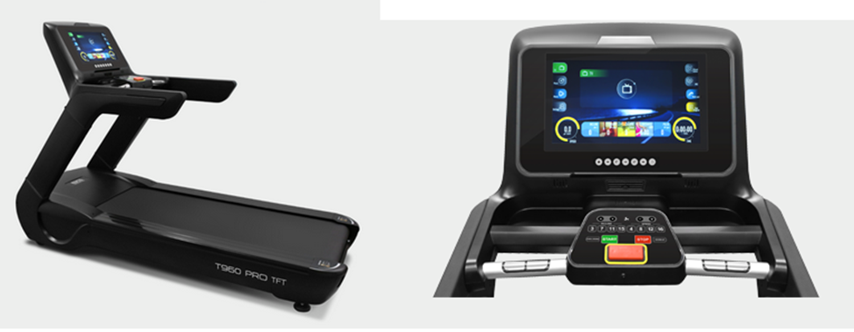  Назначение профессиональное  Тип электрическая  Рама высокопрочная с двухслойной покраской  Скорость 1–22 км/ч  Двигатель 4.5 л.с. Fuji Electric (переменный ток)  Пиковая мощность двигателя 7.2 л.с.  Беговое полотно 3.2 мм ортопедическое профессиональное Habasit NVT-232 с системой автоматической смазки  Размер бегового полотна 155*60 см  Регулировка угла наклона электрическая  Наклон бегового полотна 0-15% (18 уровней)  Дека 25 мм. парафинированная (специальные сертификаты технических и экологических директив EO/ROHS (ЕС) и 4 STAR GRADE F (Япония))  Система амортизации мультиабсорбирующая динамическая на основе изменяемых эластомеров antiSHOCKwave™  Измерение пульса сенсорные датчики, беспроводной Polar™ совместимый приемник  Консоль 18,5-дюймовый сенсорный цветной TFT-дисплей  Показания консоли программный анимированный профиль, время, скорость, дистанция, расход калорий, шаги, пульс, угол наклона  Кол-во программ 44  Спецификации программ быстрый старт, 3 целевых режима, 24 предустановленных программ, 2 пульсозависимые программы, 10 пользовательских, 3 встроенных виртуальных симуляции  Статистика тренировок есть  Специальные программные возможности FitShow - приложение для отслеживания активности  Мультимедиа воспроизведение аудио и видео файлов, встроенные динамики  Интеграция AUX OUT (вывод аудио на наушники), USB (воспроизведение аудио и видео через флешку), Bluetooth для подключения к FitShow  Интернет Wi-Fi, быстрый доступ к приложению You tube  Язык(и) интерфейса английский  Вентилятор есть  Подставка под планшет есть  Зарядка мобильного устройства нет  Транспортировочные ролики есть  Складывание нет  Размер в рабочем состоянии (Д*Ш*В) 225*92*166 см  Размер в упаковке (Д*Ш*В) 230*101*76 см  Вес нетто 205 кг  Вес брутто 287 кг  Макс. вес пользователя 180 кг  Питание сеть 220 Вольт  Производитель Fitathlon Group (Германия)  Страна изготовления КНР
  - Поставляемый товар должен быть новым, не бывшим в употреблении, в ремонте, в том числе, который не был восстановлен, у которого не была осуществлена замена составных частей, не были восстановлены потребительские свойства, иметь сертификаты, соответствовать стандартам и техническим условиям заводов-изготовителей, в случае их обязательной сертификации в соответствии с законодательством Российской Федерации.
  - Товар должен поставляться в таре и упаковке, соответствующей государственным стандартам, техническим условиям. Поставляемый товар по качеству и комплектности должен соответствовать стандарту образцов, описаний, технических характеристик.
  - Упаковка, порядок погрузки-разгрузки и транспортировки должны исключать возможность механических повреждений поставляемой продукции.
  - При приемке проверяются объемы, номенклатура и работоспособность Товара.
  - Прочие требования к качеству, гарантии качества, функциональным и техническим характеристикам Товара, требования к безопасности.
  - Наличие гарантии качества удостоверяется выдачей Поставщиком гарантийного талона (сертификата) или отметкой соответствующей записи на маркировочном ярлыке товара на товары, подлежащее обязательной сертификации, согласно действующему законодательству Российской Федерации.
  - Для проверки соответствия качества поставляемого Товара Заказчик вправе привлекать независимых экспертов, выбор которых осуществляется в порядке, предусмотренном законодательством Российской Федерации.
  - Товар должен отвечать требованиям качества, безопасности жизни и здоровья, охраны окружающей среды (санитарным нормам и правилам, государственным стандартам), а также требованиям сертификации, безопасности, лицензирования, если такие требования предъявляются к соответствующим Товарам законодательством Российской Федерации

- Сопутствующие работы (услуги), перечень, требования к качеству и техническим характеристикам, объем, сроки. порядок выполнения, требования к безопасности:
  - Поставщик обязан выполнить следующие сопутствующие работы (услуги):
    - Доставка товара осуществляется транспортом Поставщика и за его счет.
    - Погрузо-разгрузочные работы, в том числе по месту доставки (включая подъем товара на необходимый этаж).
  - В стоимость поставляемого товара включены все расходы на сопутствующие работы и услуги.
  - Комплектация и доставка товара осуществляется Поставщиком в соответствии с требованиями настоящего Технического задания, Договора, производителя Товара и в сроки, установленные в Техническом задании.
  - Товар должен сопровождаться соответствующими техническими паспортами и сертификатами, выданными в соответствии с законодательством Российской Федерации.
  - Товар должен быть упакован в разовую тару, обеспечивающую сохранность товара от повреждений и загрязнений, отвечающую требованиям нормативной документации.
  - Товар должен сопровождаться инструкцией по использованию.

- Общие требования по объему гарантий качества, требования по сроку гарантий качества на результаты осуществления закупок:
4.1. Гарантийный срок на поставляемый товар составляет 12 месяцев, с даты подписания Заказчиком Акта приемки-передачи товара по форме, установленной Договором.
4.2. В гарантийный период должны быть обеспечены:
- во время гарантийного срока товара в случаях выявления его несоответствия надлежащему качеству или его дефекта, определяемого в процессе эксплуатации товара, не позволяющего использовать товар по своему предназначению, последний должен быть заменен Поставщиком на аналогичный товар.
- замена товара – в течение 5 (пяти) рабочих дней с момента поступления заявки о несоответствии надлежащему качеству товара.

- Требования соответствия нормативным документам (лицензии, допуски, разрешения, согласования): Не предусмотрены.

- Требования по передаче Заказчику технических и иных документов по завершению поставки товара:
6.1. По завершению поставки Товара Поставщик предоставляет Заказчику оригинал комплекта отчетных документов на русском языке в составе:
- акт приемки-передачи товара
- товарная накладная ТОРГ-12;
- счет на оплату;
- оригиналы документов, относящиеся к товару (паспорт, инструкция по эксплуатации и т.п.);
- оригиналы документов, подтверждающие гарантийные обязательства Поставщика и производителя товара.
6.2. Поставщик вправе предоставить Заказчику в составе отчетных документов универсальный передаточный документ (УПД) при его использовании в бухгалтерском учете.

- Место и условия поставки: г. Чайковский, пр. Победы, д. 2 а
7.1. Заказчик направляет Поставщику заявку на поставку товара путем направления письма на адрес электронной почты, указанный в Договоре.
7.2. Не допускается поставка Товара, имеющего механические и иные виды повреждений и (или) условия хранения которого были нарушены.
7.3. Заказчик вправе отказаться от приемки товара, поставляемого с нарушением условий, установленных настоящим Техническим заданием и проектом Договора.
7.4. В цену поставляемого товара должны быть включены налоги, пошлины, сборы, предусмотренные законодательством Российской Федерации, а также расходы по комплектации, упаковке, накладные и транспортные расходы.
7.5. Сдача и приёмки товара определяется порядком, установленным настоящим Техническим заданием и Договором.
7.6. Датой исполнения обязательств Поставщика по поставке товара по адресу Заказчика считается дата подписания Заказчиком Акта приемки-передачи товара.

- Фамилия, имя, отчество и контактный телефон лица, уполномоченного осуществлять приемку товара:
Шавра Галимьяновна Хусаинова, тел. +7922-375-90-06, temp_chaik@mail.ru

- Спецификация:
№  п/п | Наименование товара | Ед. изм. | Кол-во
1 | Беговая дорожка BRONZE GYM T960 PRO TFT. | шт. | 1

- График поставки:
№  п/п | Наименование товара | Ед. изм. | Кол-во | Срок поставки
1 | Беговая дорожка BRONZE GYM T960 PRO TFT. | шт. | 1 | В течение 15 (пятнадцати) рабочих дней с даты получения заявки Заказчика, но не позднее 04.04.2022 u/

Заказчик  МАУ «СК «Темп»  Директор  ________________ /А.А. Гражданкин /  М.П. | Поставщик  _______________/ _____________/  М.П.

